Отчет лабораторная работа №5

Операционные системы

Ардеев Никита Евгеньевич НММбд-01-23

Содержание

# 1 Цель работы

Настроить рабочуюю среду.

# 2 Выполнение лабораторной работы

Установили pass и gopass(рис. 1).

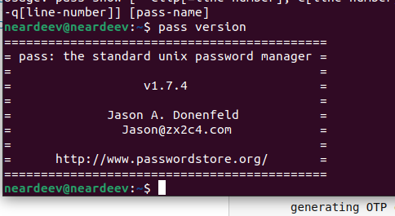

Рис. 1: Установка ПО

Вывели список ключей и инициализировали хранилище(рис. 2).

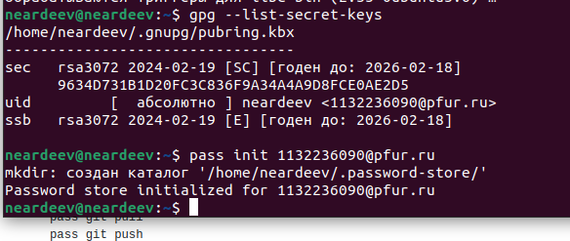

Рис. 2: GPG

Создадим структуру git(рис. 3).

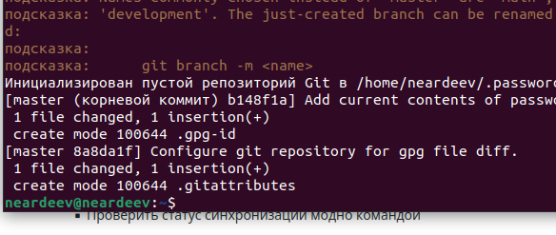

Рис. 3: git

Создали репозиторий для паролей, задали адрес, закоммитили(рис. 4).

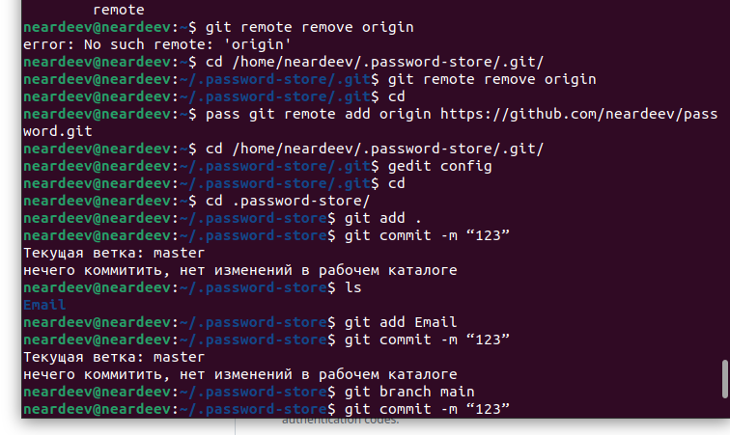

Рис. 4: git remote

Выложили изменения(рис. 5).

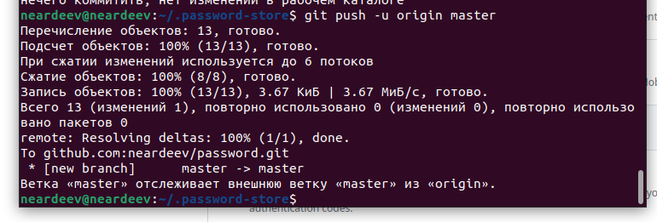

Рис. 5: pass git push

Настроили интерфейс с браузером(рис. 6).

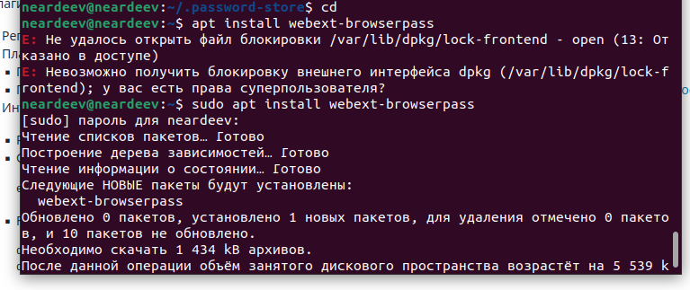

Рис. 6: настройка интерфейса

Создали пароль и заменили его(рис. 7).

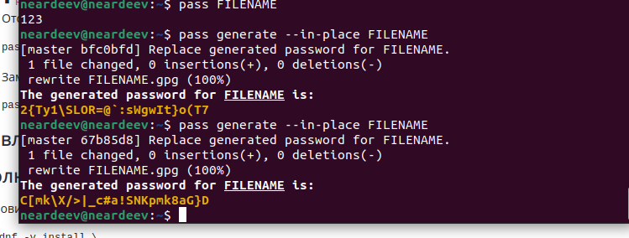

Рис. 7: pass

Установим бинарный файл chezmoi(рис. 8).



Рис. 8: wget

Cкачали файл(рис. 9).

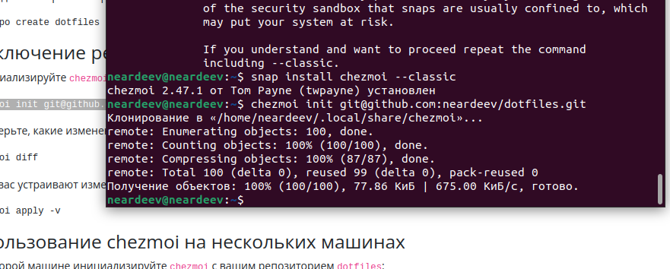

Рис. 9: snap –classic

Создадим собственный репозиторий с помощью утилит, подключим к системе(рис. 10).

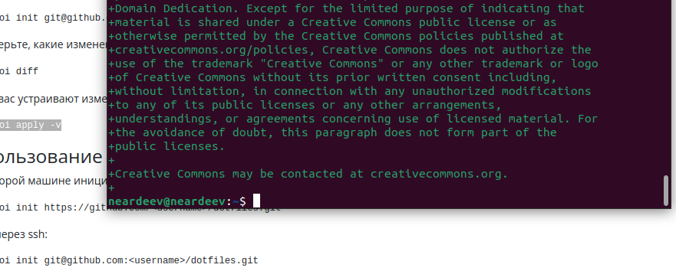

Рис. 10: chezmoi apply -v

Включим функцию автоматической фиксации и отправки изменений в репозиторий(рис. 11).

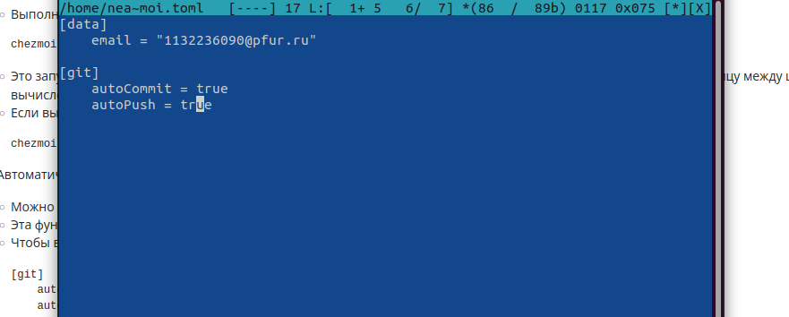

Рис. 11: config/chezmoi/chezmoi.toml

# 3 Выводы

Настроили рабочее пространство